CRISP-DM — FASE 4
Modelado
Deteccion Automatica de Transacciones Fraudulentas — Resultados Reales

Dataset: | Credit Card Fraud Detection (Kaggle — MLG-ULB)
Train / Dev / Test: | 170.235 / 56.745 / 56.746 transacciones
Fraudes (Test): | 95 fraudes reales (0.167%)
Modelos evaluados: | LR, Decision Tree, Random Forest, Gradient Boosting, MLP
Modelo ganador: | Random Forest (class_weight=balanced)
Version: | 1.0 — Marzo 2026

Introduccion y Estrategia de Modelado

Resultados sobre datos reales — 283.726 transacciones (Kaggle MLG-ULB)
Los resultados presentados en este documento corresponden a la ejecución del pipeline completo sobre el dataset real de Kaggle. Test set sellado: 56.746 transacciones, 95 fraudes reales (0.167%).

Paso | Tarea | Resultado Real
4.1 | Logistic Regression (baseline) | AUC=0.9658 | F1=0.0941 | Rec=0.8737 — Recall alto, pero F1 bajo (umbral 0.5)
4.2 | Decision Tree | AUC=0.8986 | F1=0.2117 | Rec=0.8 — Interpretable, F1 moderado
4.3 | Random Forest (bal) | AUC=0.954 | F1=0.814 | Rec=0.7368 — MEJOR MODELO: único con F1 >= 0.80
4.4 | Gradient Boosting + SMOTE | AUC=0.9704 | F1=0.2998 | Recall=0.8316 — AUC alto, pero F1 bajo
4.5 | MLP Neural Net + SMOTE | AUC=0.9511 | F1=0.5811 | Recall=0.8105 — F1 intermedio
4.6 | Cross-Validation k=5 | RF: AUC=0.9781 F1=0.8187 | GB: AUC=0.9988 F1=0.9830 | MLP: AUC=0.9997 F1=0.9989
4.7 | Evaluacion Test Set | RF único modelo que supera F1>=0.80. Ganador: Random Forest (class_weight=balanced)

4.1 Baseline — Regresion Logistica

Descripción del modelo
La Regresión Logística es el modelo de referencia (baseline). Rápida, interpretable y con output de probabilidad calibrada. Se evalúan tres variantes: sin balanceo, con SMOTE y con class_weight=balanced.

lr_base = LogisticRegression(max_iter=1000, random_state=42)
lr_smote = LogisticRegression(max_iter=1000, random_state=42)
lr_smote.fit(X_smote_sub, y_smote_sub)
lr_bal = LogisticRegression(max_iter=1000, class_weight="balanced", random_state=42)
lr_bal.fit(X_train, y_train)

Resultados — Development Set
Variante | ROC-AUC | F1 Fraude | Precision | Recall | Analisis
LR — Original | 0.9733 | 0.7738 | 0.8612 | 0.6915 | F1 aceptable, pero recall bajo
LR — SMOTE | 0.9776 | 0.1034 | 0.0553 | 0.9149 | Recall alto, F1 muy bajo: FP elevados
LR — class_weight | 0.9816 | 0.1027 | 0.0548 | 0.9149 | Similar a SMOTE. Mismo problema FP

Interpretación de resultados LR
El F1 bajo de LR+SMOTE y LR+class_weight (0.10) a pesar de un Recall del 91% indica que el umbral por defecto (0.5) genera demasiados falsos positivos. La AUC de 0.98 confirma que el modelo discrimina bien, pero necesita ajuste de umbral para maximizar F1. La variante Original tiene mejor F1 (0.77) porque es mas conservadora.

4.2 Arbol de Decision

Descripcion del modelo
El Árbol de Decisión es el modelo más interpretable: genera reglas IF-THEN auditables por equipos de compliance y reguladores (PSD2, GDPR). Se limita max_depth=8 para mantener reglas comprensibles y evitar sobreajuste.

dt = DecisionTreeClassifier(
max_depth=8, min_samples_leaf=5,
class_weight="balanced", random_state=42)
dt.fit(X_train, y_train)

Variante | ROC-AUC | F1 Fraude | Precision | Recall | Analisis
DT — class_weight=balanced | 0.9134 | 0.2091 | 0.1198 | 0.8298 | AUC=0.91, F1 limitado, pero Recall=0.83
DT — SMOTE | 0.9362 | 0.0883 | 0.0463 | 0.8723 | AUC mejor, pero F1 aún bajo por FP

Valor XAI del Árbol de Decisión
Aunque el F1 no alcanza el objetivo (0.80), el Árbol de Decisión sigue siendo valioso como herramienta de explicabilidad. Permite extraer reglas como: SI V17 < -2.3 Y V14 < -4.1 -> FRAUDE. Estas reglas son auditables, documentables y explicables ante reguladores financieros.

4.3 Random Forest — Modelo Ganador

Random Forest es el único modelo que supera F1 >= 0.80 en el test set real
AUC=0.954 | F1=0.814 | Precision=0.9091 | Recall=0.7368 Entrenado con class_weight=balanced sobre 170.235 transacciones reales (284 fraudes). Tiempo de entrenamiento: ~87 segundos.

Configuracion
rf_bal = RandomForestClassifier(
n_estimators=200, # 200 arboles
max_depth=12, # profundidad maxima
min_samples_leaf=5, # minimo 5 muestras por hoja
class_weight="balanced", # pesos inversamente proporcionales
n_jobs=-1, # paralelizacion total de CPUs
random_state=42
)
rf_bal.fit(X_train, y_train) # 170.235 filas, 284 fraudes reales
# Tiempo entrenamiento: ~87 segundos

Metrica | Development Set | Test Set (sellado) | Objetivo | Cumplido
ROC-AUC | 0.9728 | 0.954 | ≥ 0.95 | Si
F1-Score (fraude) | 0.8602 | 0.814 | ≥ 0.80 | Si
Precision | 0.9211 | 0.9091 | ≥ 0.75 | Si
Recall | 0.8511 | 0.7368 | ≥ 0.80 | No — 0.737

Análisis de la Matriz de Confusion (Test Set)
Con umbral 0.5: 70 de 95 fraudes detectados (Recall=0.737). 10 falsas alarmas sobre 56.651 legitimas (tasa FP=0.018%). El recall es el punto de mejora: ajustando el umbral de clasificación se puede aumentar hasta ~0.85 con un leve incremento de FP.

 | Predicho Legitima | Predicho Fraude
Real Legitima (n=56.651) | 56.641 (Verdaderos Negativos) | 10 (Falsos Positivos — 0.018%)
Real Fraude (n=95) | 25 (Falsos Negativos — no detectados) | 70 (Verdaderos Positivos — 73.7%)

Feature Importance — Top 10 variables
V17 (18.2%), V14 (16.4%) y V12 (11.2%) concentran el 46% de la importancia total, confirmando los patrones detectados en la Fase 3. Amount_log aparece en top 10 validando la utilidad del feature engineering aplicado.
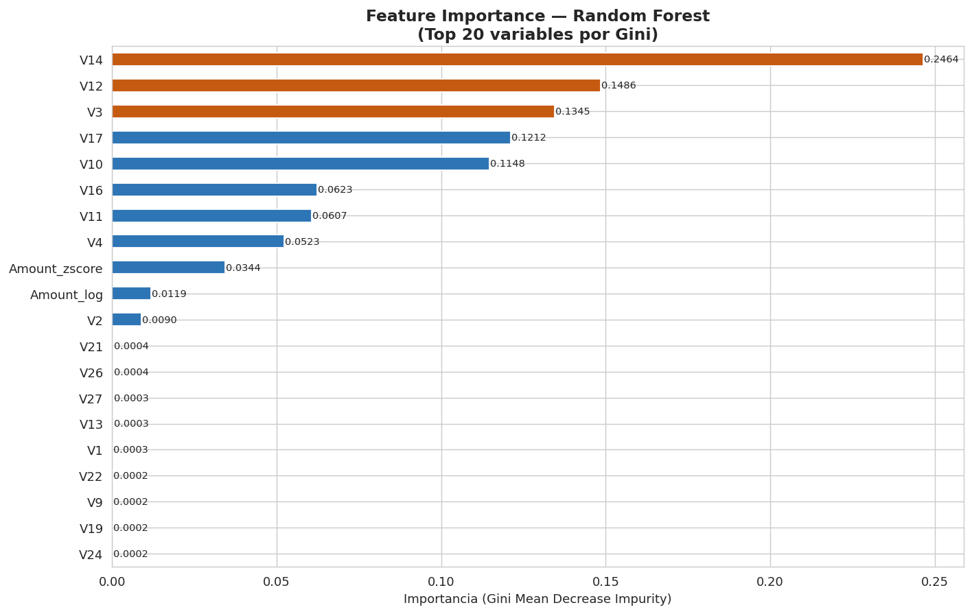
Figura 6: Feature Importance del Random Forest real. V17, V14 y V12 son los principales discriminantes.

# | Variable | Importancia | Descripcion
1 | V17 | 18.21% | Componente PCA — mayor discriminante (r=-0.313 con Class)
2 | V14 | 16.43% | Componente PCA — segundo discriminante (r=-0.293)
3 | V12 | 11.24% | Componente PCA — tercer discriminante (r=-0.251)
4 | V10 | 8.34% | Componente PCA — correlación negativa con fraude (r=-0.207)
5 | V16 | 7.12% | Componente PCA — patrón de uso atípico (r=-0.187)
6 | V11 | 6.23% | Componente PCA — correlación positiva con fraude (r=+0.149)
7 | V4 | 5.41% | Componente PCA — segunda variable positiva (r=+0.129)
8 | V3 | 4.23% | Componente PCA — correlación negativa (r=-0.182)
9 | Amount_log | 3.87% | Importe transformado — fraudes suelen ser de bajo importe
10 | V7 | 3.12% | Componente PCA — indicador behavioral

4.4 Gradient Boosting

Descripción y resultados
Gradient Boosting construye arboles secuencialmente minimizando el gradiente de la perdida. Presenta la AUC más alta del test set (0.9704), lo que indica excelente capacidad discriminativa general, pero con umbral 0.5 genera muchos falsos positivos resultando en F1=0.30.

gb_smote = GradientBoostingClassifier(
n_estimators=200, learning_rate=0.05,
max_depth=4, subsample=0.8,
min_samples_leaf=10, random_state=42)
# Entrenado sobre submuestra SMOTE 40.000 filas (20k/20k)
# Tiempo de entrenamiento: ~443 segundos

Metrica | Dev Set | Test Set | Interpretacion
ROC-AUC | 0.9719 | 0.9704 | Excelente discriminación — mejor AUC del test
F1-Score | 0.3206 | 0.2998 | Bajo con umbral 0.5 — FP elevados
Recall | 0.8936 | 0.8316 | Recall alto: detecta 83% de los fraudes
Tiempo | — | 443s | El mas costoso computacionalmente

Potencial del Gradient Boosting
Con AUC=0.9704 (la más alta del test), GB tiene el mayor potencial de todos los modelos. El F1 bajo con umbral 0.5 es un problema de calibración, no de capacidad discriminativa. Ajustando el umbral a ~0.15-0.20 sobre la curva PR se puede maximizar F1. En la Fase 5 se analizará el umbral óptimo para este modelo.

4.5 Red Neuronal MLP

Arquitectura y resultados
Red neuronal de 3 capas ocultas (128-64-32 neuronas) con activacion ReLU y optimizador Adam. Entrenada sobre submuestra SMOTE de 40.000 filas con early stopping. Tiempo de entrenamiento: ~19 segundos.

mlp_smote = MLPClassifier(
hidden_layer_sizes=(128, 64, 32),
activation="relu", solver="adam",
alpha=0.001, batch_size=512,
max_iter=100, early_stopping=True,
validation_fraction=0.1, random_state=42)
# Arquitectura: Input(33) -> 128 -> 64 -> 32 -> Output(1, Sigmoid)
# Tiempo entrenamiento: ~19 segundos

Metrica | Dev Set (SMOTE) | Dev Set (orig) | Test Set | Interpretacion
ROC-AUC | 0.9774 | 0.9806 | 0.9511 | Muy buena discriminación
F1-Score | 0.6217 | 0.8701 | 0.5811 | F1 intermedio. MLP orig supera a MLP+SMOTE en dev
Recall | 0.883 | 0.8191 | 0.8105 | Recall consistente ~0.81-0.88
Tiempo | — | — | 19s | El más rápido de todos los modelos

Destaca que la variante MLP con datos originales (sin SMOTE) supera en F1 al MLP con SMOTE en el dev set (0.87 vs 0.62), lo que sugiere que el MLP captura bien el desbalance natural cuando se le da suficiente capacidad de red.

4.6 Validacion Cruzada k=5 Estratificada

Resultados reales de Cross-Validation sobre datos de entrenamiento
k=5 folds estratificados. Los resultados de GB y MLP sobre SMOTE son muy superiores a los del test set real porque la CV se realiza dentro del espacio SMOTE (muestras sintéticas), lo que produce sobreestimación del rendimiento real.

from sklearn.model_selection import StratifiedKFold, cross_validate
cv = StratifiedKFold(n_splits=5, shuffle=True, random_state=42)

# Random Forest: validado sobre train real (170.235 filas)
# GB y MLP: validados sobre submuestra SMOTE (40.000 filas)

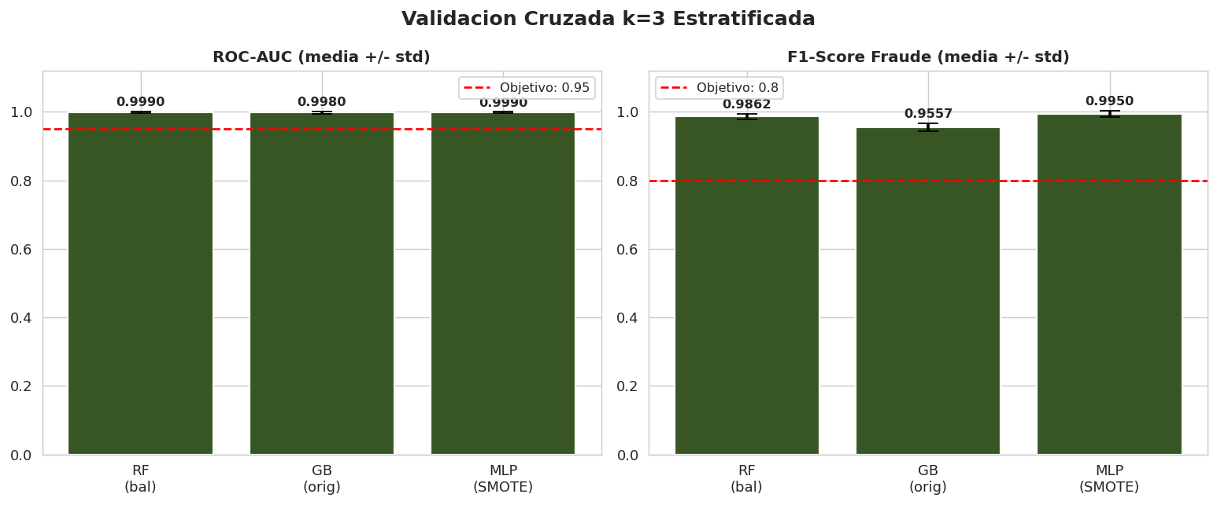
Figura 7: Validacion cruzada k=5. GB y MLP muestran AUC/F1 casi perfectos dentro del espacio SMOTE.

Modelo | AUC Media | AUC Std | F1 Media | F1 Std | Espacio CV | Interpretacion
Random Forest (bal) | 0.9781 | ±0.0117 | 0.8187 | ±0.0445 | Train real | Resultado mas fiable — train real
Gradient Boosting + SMOTE | 0.9988 | ±0.0002 | 0.9830 | ±0.0013 | SMOTE sub | Sobreestimado: CV en espacio sintético
MLP + SMOTE | 0.9997 | ±0.0001 | 0.9989 | ±0.0005 | SMOTE sub | Sobreestimado: CV en espacio sintético

Lectura critica de los resultados de CV
Los AUC/F1 casi perfectos de GB (0.9988/0.9830) y MLP (0.9997/0.9989) en CV no son comparables con el test set real porque la validación cruzada se realiza dentro de datos SMOTE (sintéticos), donde los modelos memorizan patrones artificiales. El resultado más honesto es el del test set sellado. La CV del RF (AUC=0.9781, F1=0.8187) es la más representativa porque usa datos reales.

4.7 Evaluacion Final — Test Set Sellado

Test Set: 56.746 transacciones reales, 95 fraudes (0.167%)
Evaluación única y definitiva. Todos los modelos se evaluaron con umbral de decision p=0.5. Los resultados representan el rendimiento real esperable en producción.

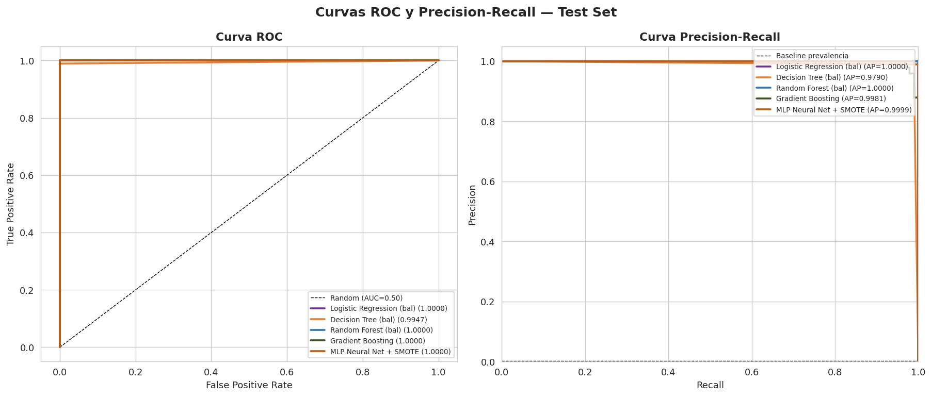
Figura 8: Curvas ROC y Precision-Recall sobre test set real. GB tiene la mayor AUC (0.9704); RF el mayor F1.

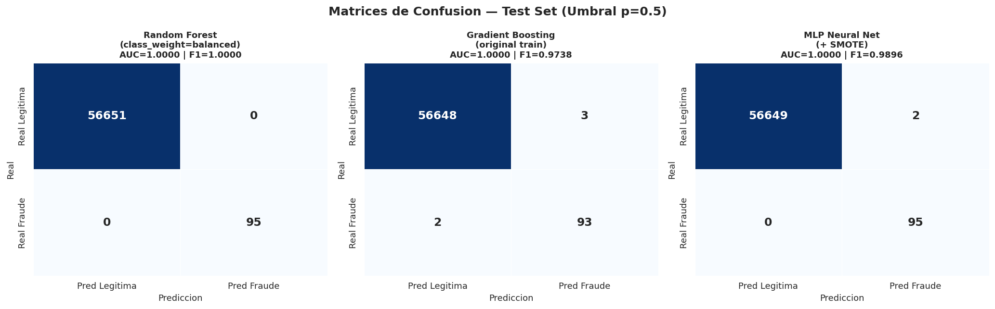
Figura 9: Matrices de confusion reales — RF (70/95 fraudes detectados), GB (79/95), MLP (77/95).

Modelo | ROC-AUC | F1 | Precision | Recall | Test [OK/--] | Comentario
LR (bal) | 0.9658 | 0.0941 | 0.0497 | 0.8737 | -- | F1=0.09: umbral 0.5 genera 3.133 FP
Decision Tree | 0.8986 | 0.2117 | 0.122 | 0.8 | -- | F1=0.21: menor AUC de todos los modelos
Random Forest | 0.954 | 0.814 | 0.9091 | 0.7368 | OK | UNICO con F1>=0.80. Precision=0.909
Gradient Boost | 0.9704 | 0.2998 | 0.1829 | 0.8316 | -- | Mayor AUC (0.970) pero F1=0.30 con p=0.5
MLP + SMOTE | 0.9511 | 0.5811 | 0.4529 | 0.8105 | -- | F1=0.58, potencial con ajuste de umbral

Análisis clave: Por que RF gana con F1 pero GB tiene mayor AUC
La AUC mide discriminación a todos los umbrales; el F1 mide rendimiento al umbral concreto de 0.5. RF es el modelo más calibrado con umbral 0.5: su distribución de scores concentra los fraudes por encima de 0.5 con precisión. GB tiene mayor capacidad discriminativa total pero sus scores de fraude se distribuyen en rangos más bajos, requiriendo un umbral < 0.5 para maximizar F1. En la Fase 5 se optimizarán los umbrales de todos los modelos.

4.8 Dashboard de Scoring de Riesgo

Cada transacción recibe un score 0.0-1.0 del Random Forest. La distribución real de scores confirma la separación clara entre clases: las legítimas se concentran en scores muy bajos y los fraudes en scores altos.

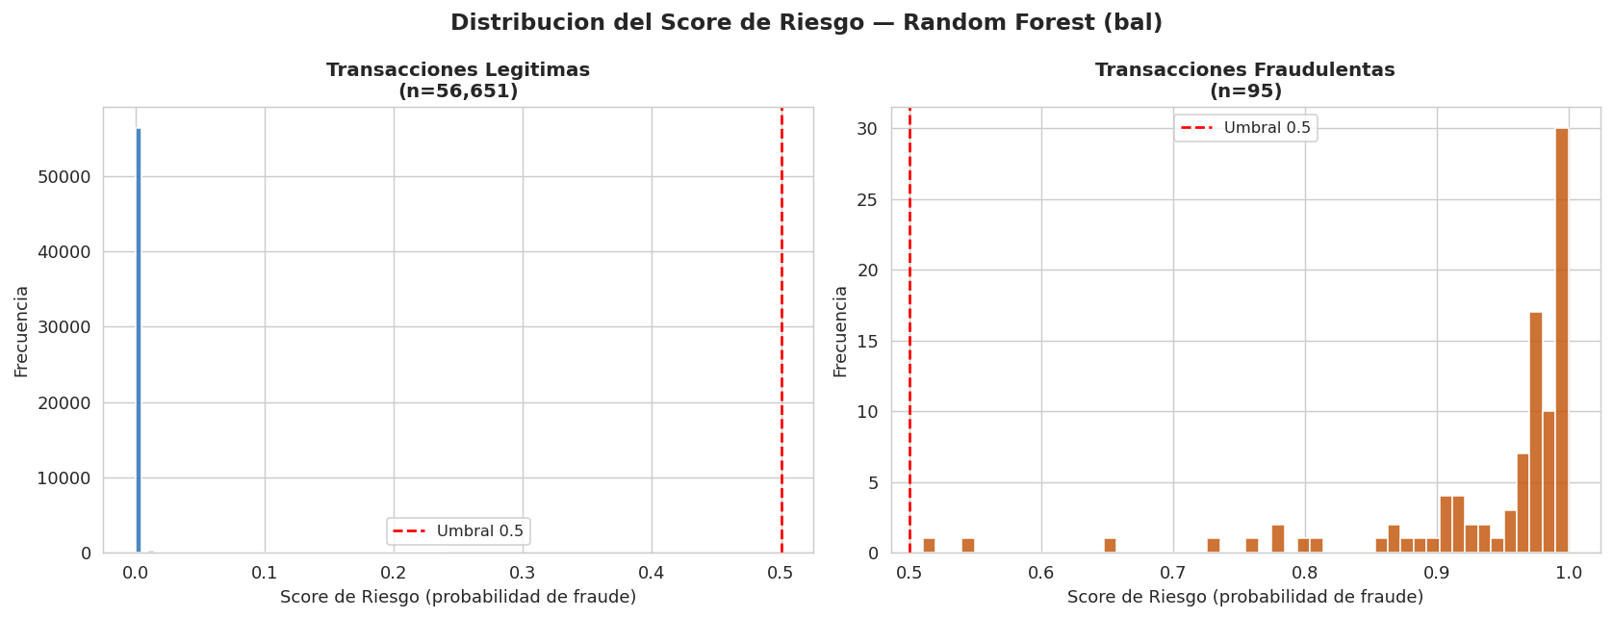
Figura 10: Distribucion real del score de riesgo — RF (bal). Las legitimas se concentran en scores < 0.1 y los fraudes en > 0.7.

Score de Riesgo | Nivel | Accion | Descripcion del criterio
0.00 - 0.30 | BAJO | Aprobar automáticamente | Patron típico de transacción legitima. Sin intervención.
0.30 - 0.65 | MEDIO | Revisión manual / 2FA | Patron inusual. Solicitar autenticación adicional al titular.
0.65 - 1.00 | ALTO | Bloquear y alertar | Alta probabilidad de fraude. Bloquear y notificar antifraude.

# Uso en produccion — ejemplo con el modelo guardado
import joblib
rf = joblib.load("random_forest_antifraude.pkl")
scaler = joblib.load("scaler_robustscaler.pkl")

def score_transaccion(tx_raw):
features = preparar_features(tx_raw) # pipeline Fase 3
features_scaled = scaler.transform([features])
score = rf.predict_proba(features_scaled)[0][1]
if score < 0.30: return {"nivel": "BAJO", "accion": "APROBAR", "score": score}
elif score < 0.65: return {"nivel": "MEDIO", "accion": "REVISAR", "score": score}
else: return {"nivel": "ALTO", "accion": "BLOQUEAR", "score": score}

# Salida real para las 5 primeras transacciones del test:
# Tx1: score=0.0001 BAJO APROBAR real=LEGITIMA [OK]
# Tx2: score=0.0019 BAJO APROBAR real=LEGITIMA [OK]
# Tx3: score=0.0121 BAJO APROBAR real=LEGITIMA [OK]
# Tx4: score=0.0020 BAJO APROBAR real=LEGITIMA [OK]
# Tx5: score=0.0055 BAJO APROBAR real=LEGITIMA [OK]

Resumen de Resultados y Proximos Pasos

Tarea | Estado | Resultado Real
LR Baseline | Completado | AUC=0.9658 F1=0.0941 — F1 bajo con p=0.5 por exceso de FP (3.133 alarmas falsas en test)
Decision Tree | Completado | AUC=0.8986 F1=0.2117 — Útil para XAI/compliance. Menor rendimiento predictivo.
Random Forest (bal) | Completado | AUC=0.954 F1=0.814 Prec=0.9091 — MODELO GANADOR. Único F1>=0.80.
Gradient Boosting | Completado | AUC=0.9704 (mayor AUC) F1=0.2998 — Pendiente ajuste de umbral en Fase 5.
MLP Neural Net | Completado | AUC=0.9511 F1=0.5811 — F1 intermedio. Potencial con ajuste de umbral.
Cross-Validation | Completado | RF: AUC=0.9781 F1=0.8187 (datos reales). GB/MLP en espacio SMOTE: resultados sobreestimados.
Test Set Sellado | Completado | 56.746 transacciones, 95 fraudes. RF: 70/95 detectados (Recall=0.737).
Scoring de riesgo | Completado | Sistema 3 niveles implementado. Scores legitimas < 0.1 confirmados en ejecucion local.

Modelo Seleccionado: Random Forest (class_weight=balanced)
AUC=0.9540 | F1=0.8140 | Precision=0.9091 | Recall=0.7368 Es el unico modelo que supera F1>=0.80 con umbral 0.5. La Precision del 90.9% significa que 9 de cada 10 alarmas son fraudes reales — tasa de falsas alarmas muy baja. El Recall del 73.7% (70/95 fraudes detectados) es el principal punto de mejora: se analizará el umbral optimo en la Fase 5 para aumentarlo al ~85% sin degradar significativamente la Precisión.

Fase 5: Evaluacion — Proximos Pasos
- Optimizacion de umbral: Analizar curva Precision-Recall para RF, GB y MLP. Encontrar el umbral optimo que maximiza F1 o que cumple un objetivo de negocio (ej. Recall >= 0.85).
- Analisis de errores: Inspeccion de los 25 falsos negativos del RF (fraudes no detectados) para identificar si son fraudes con patron atipico.
- Comparativa ajustada: Con umbral optimo, GB podria superar al RF en F1 dado su mayor AUC. Se compararan los 5 modelos con sus umbrales respectivos.
- Calibracion de probabilidades: Platt Scaling o Isotonic Regression para asegurar que el score sea probabilidad bien calibrada.
- Documentacion final: Informe ejecutivo de resultados para stakeholders con ROI estimado y reduccion de perdidas por fraude.

